09/06 RM03553

MS – Excel 2007

ATIVIDADE – PÁGINA: 33

1) Encontre os navios na planilha e ganhe a Batalha Naval.
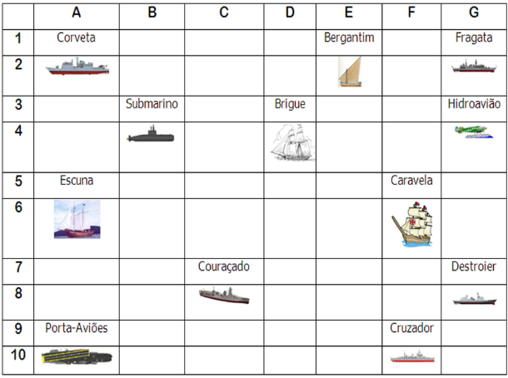

Escreva as células das imagens dos navios:
Bergantim: E 2 Brigue:D 4 Caravela:F 6
Couraçado: C 8 Cruzador:F 10 Corveta:A 2
Destroier: G 8 Escuna:A 6 Fragata: G 2
Submarino: B 4 Porta Aviões:A 10 Hidroavião: G 4

MS – Excel 2007

ATIVIDADE – PÁGINA: 34

2) Faça as seguintes operações matemáticas na planilha do Excel:

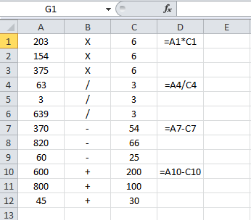

203 X 6 =1218 154 x 6 =924 375x6=2250

63 : 3 =2634 3 : 3 =1 639:3=213

370 - 54 =316636 820-66=754 60 - 25 =35

600 + 200 =800 800 + 100 =900 45+30=75

